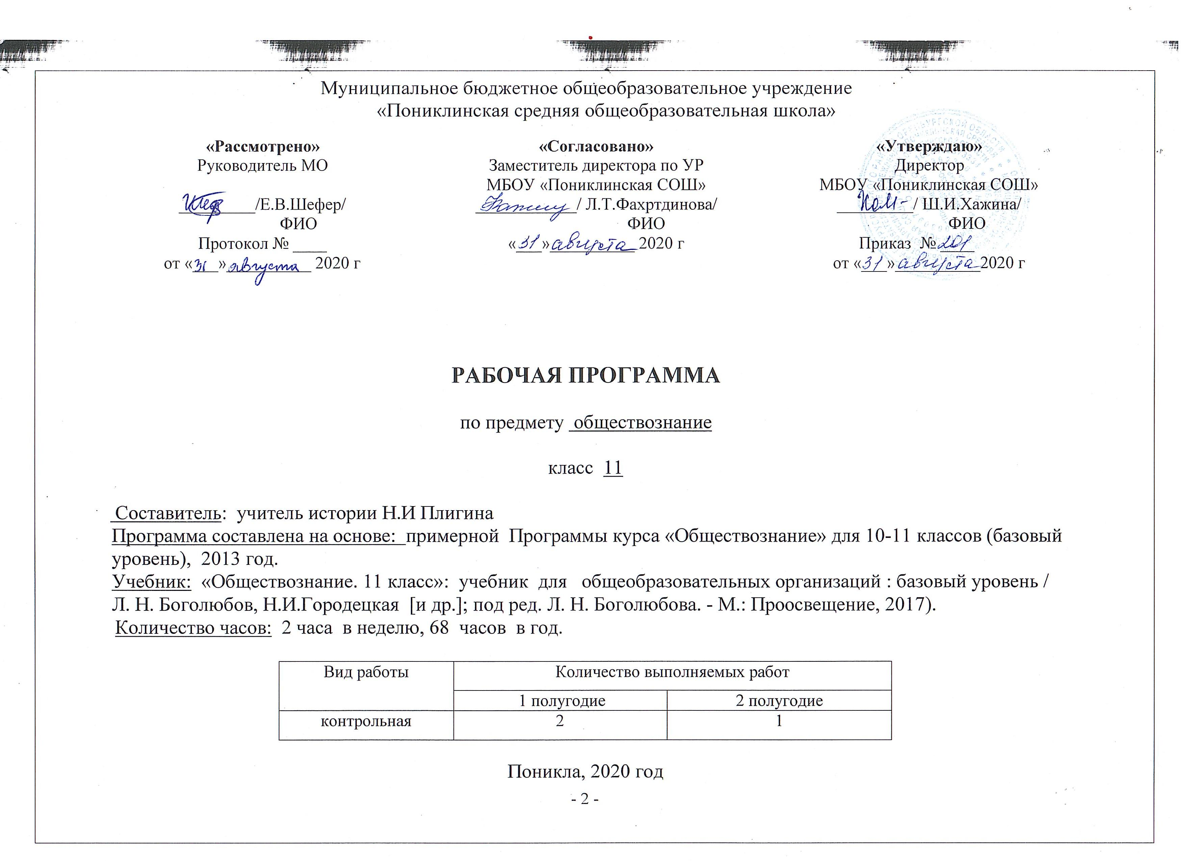

ПОЯСНИТЕЛЬНАЯ ЗАПИСКА

Настоящая рабочая программа разработана на основе федерального компонента Государственного стандарта среднего (полного) общего образования, примерной программы среднего (полного) общего образования по обществознанию, учебника «Обществознание. 11 класс» ( учеб. для общеобразоват. организаций : базовый уровень / Л. Н. Боголюбов, Н.И.Городецкая [и др.]; под ред. Л. Н. Боголюбова. - М.: Проосвещение, 2017), учебного плана школы.
Рабочая программа конкретизирует содержание предметных тем образовательного стандарта, дает распределение учебных часов по разделам и темам курса.
Содержание среднего (полного) общего образования на базовом уровне по обществознанию представляет собой комплекс знаний, отражающих основные объекты изучения: общество в целом, человек в обществе, познание, экономическая сфера, социальные отношения, политика, духовно-нравственная сфера, право. Помимо знаний, в содержание курса входят: социальные навыки, умения, ключевые компетентности, совокупность моральных норм и принципов поведения людей по отношению к обществу и другим людям; правовые нормы, регулирующие отношения людей во всех областях жизни общества; система гуманистических и демократических ценностей.
Содержание курса на базовом уровне обеспечивает преемственность по отношению к основной школе путём углубленного изучения некоторых социальных объектов, рассмотренных ранее. Наряду с этим вводится ряд новых, более сложных вопросов, понимание которых необходимо современному человеку.
Освоение нового содержания осуществляется с опорой на межпредметные связи с курсами истории, географии и др.
Данная программа рассчитана на 68 учебных часов (2 часа в неделю).
Изучение обществознания в 11 классе направлено на достижение следующих целей:
- развитие личности в период ранней юности, её духовно-нравственной, политической и правовой культуры, экономического образа мышления, социального поведения, основанного на уважении закона и правопорядка, способности к личному самоопределению и самореализации;
- воспитание общероссийской идентичности, гражданской ответственности, правового самосознания, толерантности, приверженности гуманистическим и демократическим ценностям, закреплённым в Конституции РФ;
- освоение системы знаний об экономической и иных видах деятельности людей, об обществе, его сферах, правовом регулировании общественных отношений, необходимых для взаимодействия с социальной средой и выполнения типичных социальных ролей человека и гражданина;
- овладение умениями получать и критически осмысливать социальную информация, анализировать, систематизировать полученные данные; освоение способов познавательной, коммуникативной, практической деятельности, необходимых для участия в жизни гражданского общества и государства;
- формирование опыта применения полученных знаний и умений для решения типичных задач в области социальных отношений; гражданской и общественной деятельности, межличностных отношений, отношений между людьми разных национальностей и вероисповеданий, в семейно-бытовой сфере; для соотнесения своих действий и действий других людей с нормами поведения, установленными законом.
С целью обепечения непрерывности образовательного процесса в дни отсутствия на занятиях учащихся по причине неблагоприятных погодных условий, в дни, пропущенные по болезни, а также в период карантина или сезонных вспышек инфекционных заболеваний и т.п организуется дистанционное обучение в следующих формах:
- через сайт школы;
- через online-тестирование при подготовке к ЕГЭ.
Данная программа предусматривает формирование у учащихся общеучебных умений и навыков, универсальных способов деятельности и ключевых компетенций:
- определение сущностных характеристик изучаемого объекта, сравнение, сопоставление, оценка и классификация объектов по указанным критериям;
- объяснение изученных положений на предлагаемых конкретных примерах;
- решение познавательных и практических задач, отражающих типичные социальные ситуации;
- применение полученных знаний для определения экономически рационального, правомерного и социально одобряемого поведения;
- умение обосновывать суждения, давать определения, приводить доказательства;
- поиск нужной информации по заданной теме в источниках различного типа и извлечение необходимой информации;.
- выбор вида чтения в соответствии с поставленной целью (ознакомительное, поисковое, просмотровое и др.);
- работа с текстами различных стилей, понимание их специфики; адекватное восприятие языка СМИ;
- самостоятельное создание алгоритмов познавательной деятельности для решения задач творческого и поискового характера;
- участие в проектной деятельности, владение приёмами исследовательской деятельности, элементарными умениями прогноза;
- формулирование полученных результатов;
- создание собственных произведений, идеальных моделей социальных объектов, процессов, явлений;
- пользование мультимедийными ресурсами и компьютерными технологиями для обработка, передачи, систематизации информации, создания баз данных, презентации результатов деятельности;
- владение основными видами публичных выступлений, следование этическим нормам и правилам ведения диалога.
Программа призвана помочь осуществлению выпускниками осознанного выбора путей продолжения образования или будущей профессиональной деятельности.

В результате изучении обществознания в 11 классе ученик должен:

ЗНАТЬ/ПОНИМАТЬ:
- биосоциальную сущность человека, основные этапы и факторы социализации личности, место и роль человека в системе общественных отношений;
- тенденции развития общества в целом как сложной динамической системы, а также важнейших социальных институтов;
- необходимость регулирования общественных отношений, сущность социальных норм, механизмы правового регулирования;
- особенности социально-гуманитарного познания.

УМЕТЬ:
- характеризовать основные социальные объекты, выделяя их существенные признаки, закономерности развития;
- анализировать актуальную информацию о социальных объектах, выявляя их общие черты и различия; устанавливать соответствия между существенными чертами и признаками изученных социальных явлений и обществоведческими терминами и понятиями;
- объяснять причинно-следственные и функциональные связи изученных социальных объектов;
- раскрывать на примерах изученные теоретические положения и понятии социально-экономических и гуманитарных наук;
- осуществлять поиск социальной информации, представленной в различных знаковых системах; систематизировать, анализировать и обобщать неупорядоченную социальную информацию; различать в ней факты и мнения, аргументы и выводы;
- оценивать действия субъектов социальной жизни;
- формулировать на основе приобретённых знаний собственные суждения и аргументы по определённым проблемам;
- подготовить устное выступление, творческую работу по социальной проблематике;
- применять социально-экономические и гуманитарные знания в процессе решения познавательных задач по актуальным социальным проблемам.

Использовать приобретённые знания и умения в практической деятельности и повседневной жизни для:
- успешного выполнения типичных социальных ролей; сознательного взаимодействия с различными социальными институтами;
- совершенствования собственной познавательной деятельности;
- критического восприятия информации, получаемой в межличностном общении и в массовой коммуникации;
- решения практических жизненных проблем, возникающих в социальной деятельности;
- ориентировки в актуальных общественных событиях, определения личной гражданской позиции;
- оценки происходящих событий и поведения людей с точки зрения морали и права;
- реализации и защиты прав человека и гражданина, осознанного выполнения гражданских обязанностей;
- осуществления конструктивного взаимодействия людей с разными убеждениями, культурными ценностями и социальным положением.

Содержание учебного курса

Экономическая жизнь общества.-26 часов.
Экономика и экономическая наука. Спрос и предложение. Рыночные структуры. Рынки сырья и материалов, товаров и услуг, капиталов, труда; их специфика.
Понятие экономического роста. Факторы роста.экстенсивный и интенсивный рост. Экономическое развитие. Экономический цикл. Понятие ВВП.
Рыночные отношения в современной экономике. Особенности современной экономики России. Экономическая политика РФ. Совершенная и несовершенная конкуренция. Политика защиты конкуренции и антимонопольное законодательство. Естественные монополии, их роль и значение в экономике России.
Экономика предприятия. Факторы производства и факторные доходы. Экономические и бухгалтерские издержки и прибыль. Постоянные и переменные издержки.
Правовые основы предпринимательства. Организационно-правовые формы. Стадии государственной регистрации фирмы.
Источники финансирования бизнеса. Основные принципы менеджмента. Основы маркетинга.
Роль государства в экономике. Общественные блага. Внешние эффекты. Налоговая система в Российской Федерации. Виды налогов. Функции налогов. Налоги, уплачиваемые предприятиями. Основы денежной и бюджетной политики государства. Кредитно-финансовая политика. Государственный бюджет. Государственный долг.
Банковская система. Роль Центрального банка в банковской системе России. Финансовые институты. Виды, причины и последствия инфляции.
Рынок труда. Безработица и государственная политика в области занятости в России.
Мировая экономика. Государственная политика в области международной торговли. Глобальные экономические проблемы.
Рациональное поведение потребителя и производителя. Роль экономики в жизни общества. Экономика как подсистема общества. Экономика как основа жизнеобеспечения общества. Экономика и социальная структура. Взаимовлияние экономики и политики.
Экономическая культура. Экономический интерес, экономическое поведение. Свобода экономической деятельности и социальная ответственность хозяйствующего субъекта. Культура производства и потребления.
Социальная сфера.-17 часов.
Социальная структура. Многообразие социальных групп. Неравенство и социальная стратификация. Социальные интересы. Социальная мобильность.
Социальные взаимодействия. Социальные отношения и взаимодействия. Социальный конфликт. Социальные аспекты труда. Культура труда.
Социальные нормы и отклоняющееся поведение. Многообразие социальных норм. Девиантное поведение, его причины и профилактика. Социальный контроль и самоконтроль.
Национальные отношения. Этнические общности. Межнациональное сотрудничество и межнациональные конфликты. Национальная политика. Культура межнациональных отношений.
Семья и быт. Семья как социальный институт. Семья в современном обществе. Бытовые отношения.
Молодежь в современном обществе. Молодежь как социальная группа. Развитие социальных ролей в юношеском возрасте. Молодежная субкультура.
Демографическая ситуация в современной России и проблемы неполной семьи.Семья как социальный институт. Семья и брак. Тенденции развития семьи в современном мире. Проблема неполных семей. Современная демографическая ситуация в Российской Федерации.
Религиозные объединения и организации в РФ. Религиозные объединения и организации в Российской Федерации. Опасность сектантства. Межнациональные отношения, этносоциальные конфликты, пути их разрешения. Гендер- социальный пол.
Политическая жизнь общества.-23 часа.
Политическое сознание. Политика как общественное явление. Политическая система, ее структура и сущность. Политическая деятельность. Политические цели и средства их достижения. Опасность политического экстремизма. Политический статус личности. Политическое участие. Абсентеизм, его причины и опасность.
Политическое поведение. Политический режим. Типология политических режимов. Демократия, ее основные ценности и признаки. Отличительные черты выборов в демократическом обществе. Гражданское общество и государство. Проблемы формирования правового государства и гражданского общества в РФ. Гражданские инициативы. Роль СМИ в политической жизни общества. Влияние СМИ на позицию избирателя во время предвыборных кампаний. Политический процесс. Избирательная кампания в РФ. Законодательство РФ о выборах.
Политическая элита и политическое лидерство. Политическая элита. Многопартийность. Политические партии и движения, их классификация. Законодательное регулирование деятельности партий в РФ. Человек в политической жизни. Политическое лидерство. Типология лидерства. Лидеры и ведомые.
Политика и власть. Политика и общество. Политические институты и отношения. Власть, ее происхождение и виды.
Политическая система. Структура и функции политической системы. Государство в политической системе. Политические режимы. Политическая жизнь современной России.
Гражданское общество и правовое государство. Основные черты гражданского общества. Правовое государство, его признаки. Средства массовой коммуникации, их роль в политической жизни общества.
Демократические выборы и политические партии. Избирательные системы. Многопартийность. Политическая идеология.
Участие граждан в политической жизни. Политический процесс. Политическое участие. Политическая культура.
Итоговое повторение-2 часа.

Учебно-тематический план

№ темы | Тема | Количество часов
1 | Раздел 1. Экономическая жизнь общества. | 26
2 | Раздел 2. Социальная сфера. | 17
3 | Раздел 3. Политическая жизнь общества. | 23
4 | Раздел 4. Итоговое повторение | 2
 | Итого: | 68

№ | Темы контрольных работ | Дата проведения
1 | Входная диагностическая контрольная работа
2 | Контрольная работа за 1-е полугодие
3 | Итоговая контрольная работа
 | Итого | 3

Критерии и нормы оценки знаний и умений учащихся

Критерии оценивания устного ответа
При устном ответе ученик должен: целостно излагать материала; показать свои умственные и словесные способности, используя не формалистические, а реальные обществоведческие понятия;
продемонстрировать степень понимания специфических особенностей обществоведческих знаний;
локально мыслить, глубоко понимать комплексную причинную связь; правильно приводить примеры для доказательства положения не только из учебника, но самостоятельно.
Отметки ставятся за обстоятельные ответы, показывающие степень познания ученика. Нельзя ставить отметку ученику за односложные ответы, но можно учесть при выставлении отметки за весь урок.

Оценка «5» ставится, если представлена собственная точка зрения (позиция, отношение) при раскрытии проблемы. Проблема раскрыта на теоретическом уровне, в связях и с обоснованиями, с корректным использованием обществоведческих терминов и понятий в контексте ответа. Дана аргументация своего мнения с опорой на факты общественной жизни или личный социальный опыт.
Оценка «4» ставится, если представлена собственная точка зрения (позиция, отношение) при раскрытии проблемы. Проблема раскрыта с корректным использованием обществоведческих терминов и понятий в контексте ответа (теоретические связи и обоснования не присутствуют или явно не прослеживаются). Дана аргументация своего мнения с опорой на факты общественной жизни или личный социальный опыт.
Оценка «3» ставится, если представлена собственная точка зрения (позиция, отношение) при раскрытии проблемы. Проблема раскрыта при формальном использовании обществоведческих терминов. Дана аргументация своего мнения с опорой на факты общественной жизни или личный социальный опыт.
Оценка «2» ставится, если представлена собственная позиция по поднятой проблеме на бытовом уровне без аргументации

Критерии оценивания письменного ответа
При оценке письменного ответа необходимо выделить следующие элементы:
1. Представление собственной точки зрения (позиции, отношения) при раскрытии проблемы.
2. Раскрытие проблемы на теоретическом уровне (в связях и с обоснованиями) или без использования обществоведческих понятий в контексте ответа.
3. Аргументация своей позиции с опорой на факты общественной жизни или собственный опыт.

Оценка «5» ставится, если представлена собственная точка зрения (позиция, отношение) при раскрытии проблемы. Проблема раскрыта на теоретическом уровне, в связях и с обоснованиями, с корректным использованием обществоведческих терминов и понятий в контексте ответа. Дана аргументация своего мнения с опорой на факты.
Оценка «4» ставится, если представлена собственная точка зрения (позиция, отношение) при раскрытии проблемы. Проблема раскрыта с корректным использованием обществоведческих терминов и понятий в контексте ответа (теоретические связи и обоснования не присутствуют или явно не прослеживаются). Дана аргументация своего мнения с опорой на факты.
Оценка «3» ставится, если представлена собственная точка зрения (позиция, отношение) при раскрытии проблемы. Проблема раскрыта при формальном использовании обществоведческих терминов. Дана аргументация своего мнения с опорой на факты общественной жизни или личный социальный опыт.
Оценка «2» ставится, если представлена собственная позиция по поднятой проблеме на бытовом уровне без аргументации.

Критерии оценивания тестовых заданий
Оценивается выполнение каждого задания:
Оценка «5» - 90- 100 % правильных ответов
Оценка «4» - 75- 89 % правильных ответов
Оценка «3» - 60- 74 % и ниже правильных
Оценка «2» - 59 % правильных ответов

Перечень учебно-методического обеспечения

- Обществознание. 11 класс: учеб. для общеобразоват. организаций : базовый уровень / Л. Н. Боголюбов, Н.И.Городецкая [и др.]; под ред. Л. Н. Боголюбова. - М.: Просвещение, 2017.
- А.В.Махоткин, Н.В. Махоткина «Обществознание в схемах и таблицах» - М.:Эксмо, 2010-10
- «Обществознание. Пособие-репетитор»/ Под ред. О.С. Белокрыловой, В.И. Филоненко- Ростов-н/Д: Феникс, 2010
- О.А.Котова, Т.Е. Лискова. Обществознание. 10/11 класс. Модульный три- актив курс. – М.: Новая школа, 2014.

Дополнительная литература

Абрамова Г.С. Возрастная психология: Учебн. Пособие для вузов. М., 2006.
Батаршев А. Типология характера и личности: Практическое руководство. М.,2005.
Бек У. Что такое глобализация? Ошибки глобализма – ответы на глобализацию. М., 2001.
Белл Д. Грядущее постиндустриальное общество: Опыт социального прогнозирования. М., 1999.
Бердяев Н.А. О человеке, его свободе и духовности: Избр. труды /Ред.-сост. Л.И.Новикова, И.Н.Сиземская. М., 1999.
Выготский Л.С. Психология развития человека. М., 2005.
Гамезо М.В., Петрова Е.А., Орлова Л.М. Возрастная и педагогическая психология. М., 2003.

Гидденс Э. Социология. М., 2005.
Гусейнов А.А., Апресян Р.Г. Этика: Учебник. М., 1998.
Кравченко А.И. Социология: Учебник. М., 2003.
Культура и культурология: Словарь / Сост. и ред. А.И.Кравченко. М., 2003.
Левикова С.И. Молодежная субкультура: Учебное пособие. М., 2004.
Панферов В.Н. Психология человека: Учебное пособие. СПб., 2002.
Патриотизм: общероссийский и национальный. Истоки. Сущность. Типология /Сост. Е.Троицкий. М., 1996.
Познание человека человеком/Под ред. А.А.Бодалева. СПб., 2005.
Полонский В.М. Словарь по образованию и педагогике. М., 2004.
Прусова Н.В. Общая психология: Учебное пособие для вузов. М., 2005.
Розин В.М. Личность и ее изучение. М., 2004.
Российская педагогическая энциклопедия: В 2 т. / Гл. ред. В.В. Давыдов. М., 1993-1999.
Рудакова И.А. Девиантное поведение. Рн/Д., 2005.
Сорокин П.А. Человек. Цивилизация. Общество. М., 1992.
Столяренко Л.Д. Основы психологии: Учебное пособие. Рн/Д., 2005.
Уткин А.И. Глобализация: Процесс и осмысление. М., 2001.
Философия: Учебное пособие / Ред. В.Н. Лавриненко. М., 1996.
Энциклопедический социологический словарь / Общ. ред. Г.В.Осипова. М., 1995.
Энциклопедия семейного воспитания и обучения: В 59 вып. / Ред. П.Ф. Каптерев. СПб., 1898-1910.
Яценко Н.Е. Толковый словарь обществоведческих терминов. СПб., 1999.
Рекомендуемые сайты:
http://evolbiol.ru/
http://expert.ru/
http://slon.ru/
http://scepsis.ru/
http://www.odnako.org/

